- 0.83 juta =

- 8 300 000
- 830 000
- 83 000
- 8 300

- Rajah 1 menunjukkan satu garis lurus.
§

A
1
Rajah 1
Cari nilai A.

- Antara nombor perpuluhan berikut, yang manakah paling hampir dengan 6?

- 6.06
- 6.09
- 6.65
- 6.86

- Rajah 2 terdiri daripada petak-petak segiempat sama yang sama besar.

Rajah 2
Hitung peratusan kawasan yang berlorek daripada seluruh rajah itu.

- 15
- 20
- 35
- 40

- Antara penukaran berikut, yang manakah adalah betul?

- 708 g = 0.708 kg
- 708 g = 7.08 kg
- 7 080 g = 7.8 kg
- 7 080 g = 70.8 kg

- Tukarkan 20 l 65 ml kepada l.

- 20.65
- 20.065
- 2.65
- 2.065

- Jadual 1 menunjukkan ciri-ciri dua bentuk, B dan C.
Bentuk | Bilangan …
Bentuk | Satah | Permukaan melengkung | Tepi | Bucu
B | 1 | 1 | 1 | 1
C | 2 | 1 | 2 | 0
Jadual 1
Namakan bentuk B dan C.
 | B | C
A. | Kon | Silinder
B. | Piramid | Kon
C. | Kon | Piramid
D. | Silinder | Piramid

- Rajah 3 menunjukkan empat keping kad nombor
61
D
63
E
65
F
69
G
Rajah 3
Di antara kad-kad bertanda D, E, F dan G yang manakah nombor perdana?

- D
- E
- F
- G

- Rajah 4 menunjukkan empat garis.
H
I
J
K
Rajah 4
Di antara pasangan garis berikut, yang manakah garis selari?
- H dan I
- J dan K
- H dan J
- I dan K

- Rajah 5 ialah sebuah satah Cartes yang menunjukkan kedudukan titik L.
y
7
6
5
4
3
2
1
0
1
2
3
4
5
6
7
x
L
Rajah 5
Apakah koordinat bagi L?
- (4, 6)
- (6, 4)
- (7, 4)
- (6, 7)

- 215 678 ÷ 25 =

- 867
- 867 baki 3
- 8 627
- 8 627 baki 3

- 7 – 3 =

- 4
- 4
- 3
- 3

- 4 ÷ =

- 3
- 3
- 4
- 6

- 2.07 × 5

- 10 + +
- 10 + + 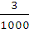
- 10 + +
- 10 + +

- 230% daripada 700 ialah

- 470
- 930
- 1 510
- 1 610

- 3 264 + 489 × 30 =
Bundarkan jawapan kepada puluh ribu terdekat.
- 17 000
- 20 000
- 110 000
- 120 000

- (RM95 × 5) – (45 sen × 7) =

- RM160.00
- RM362.95
- RM471.85
- RM491.95

- 8 – 0.83 + 4.153 =

- 3.017
- 11.323
- 12.070
- 12.983

- 1 jam + 2 jam 56 minit =

- 4 jam 5 minit
- 4 jam 11 minit
- 4 jam 21 minit
- 4 jam 21 minit

- 80 m + 6.25 km + 3 km 20 m =

- 8 350 m
- 9 020 m
- 9 150 m
- 9 350 m

- 3 × 420 g =

- 1 365 kg
- 136.5 kg
- 13.65 kg
- 1.365 kg

- 6 l – 2.55 l =

- 2.15 l
- 3.5 l
- 3.7 l
- 3.75 l

- Hitung min bagi l, 1 l, 0.78 l dan 640 ml, dalam ml.

- 720
- 780
- 880
- 920

- Jadual 2 menunjukkan bilangan roti yang dijual dalam masa tiga hari
Hari | Bilangan roti disediakan | Bilangan roti yang dijual
Isnin | 250 | 215
Selasa | 280 | 85% daripada roti yang disediakan
Rabu | 320 | 302
Jadual 2
Berapakah jumlah bilangan roti yang dijual dalam tempoh tiga hari itu?

- 658
- 725
- 755
- 825

- Puan Mashita membeli sebungkus gula-gula yang mengandungi 450 biji gula-gula. Dia mengedarkan daripada jumlah gula-gula kepada kelas 6 Mawar. Seterusnya, dia mengedarkan daripada baki gula-gula kepada kelas 6 Orkid.
Berapakah bilangan gula-gula yang diterima oleh Kelas 6 Orkid?

- 260
- 200
- 150
- 100

- Rajah 6 menunjukkan harga asal sebuah mesin basuh yang dibeli oleh Encik Lam.
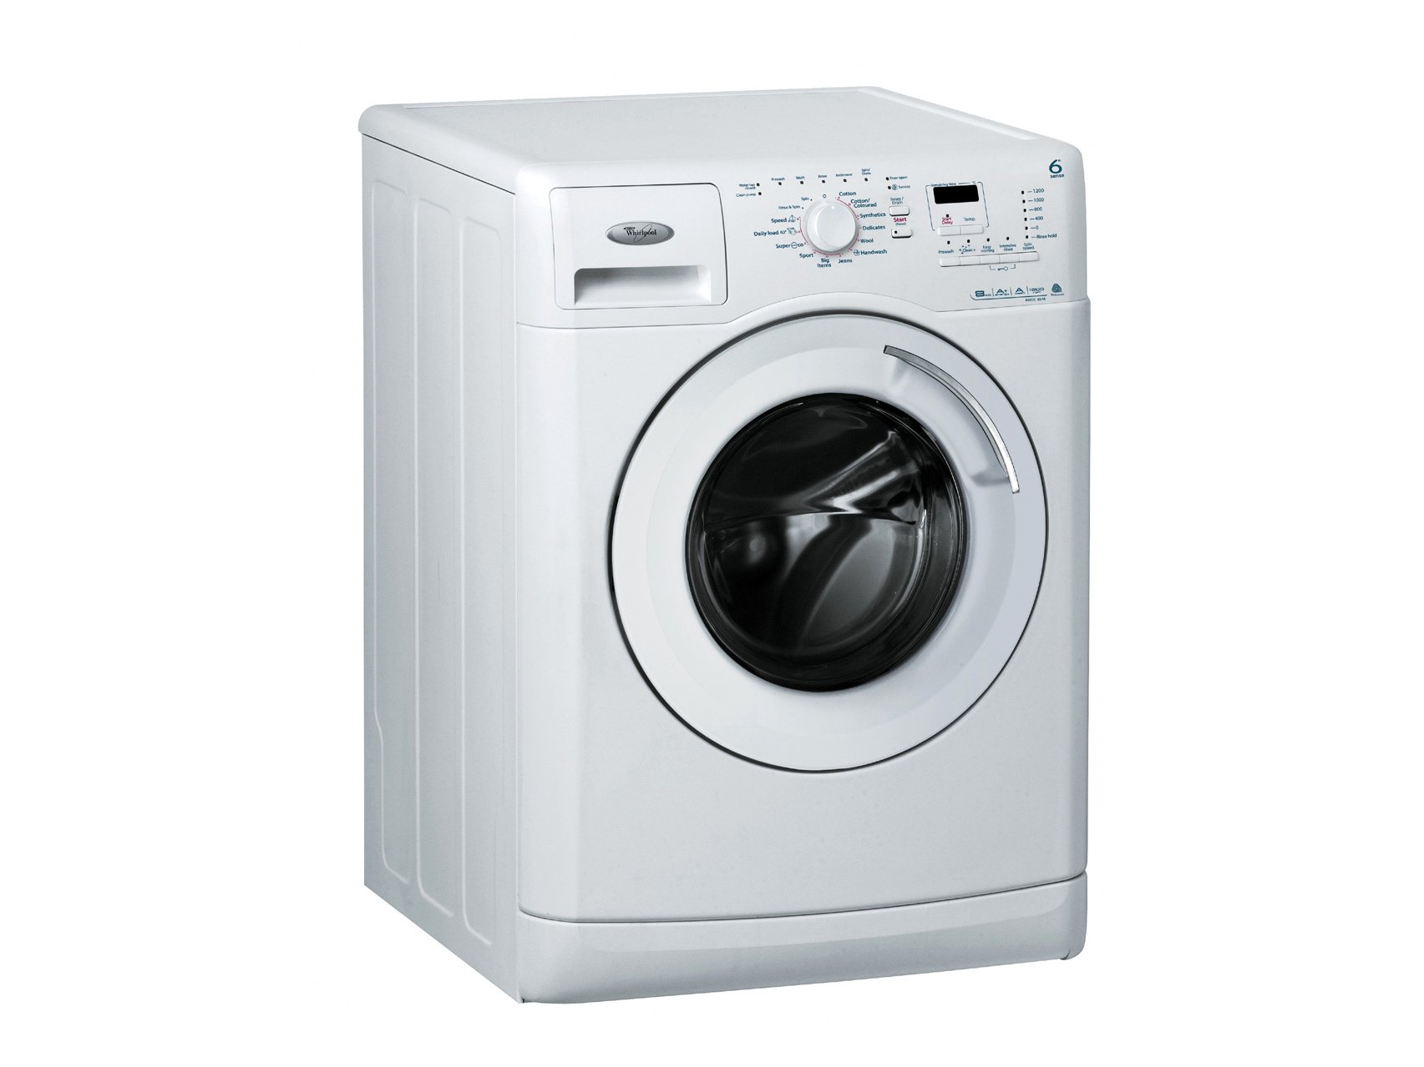
RM1 800
Rajah 6
Encik Lam membayar juruwang RM1 600 dan mendapat baki wang RM70.
Berapakah peratusan diskaun yang diperolehnya?
- 5%
- 10%
- 15%
- 20%
- Gaji Ahmad ialah RM3 650. daripada gajinya digunakan untuk membayar sewa. Dia menyimpan daripada bakinya di dalam bank.
Berapa banyakkah wang yang Ahmad simpan dalam masa 7 bulan?

- RM182.50
- RM547.50
- RM1 277.50
- RM3 832.50

- Jadual 3 menunjukkan tarikh hari pertama dan hari terakhir suatu pesta perabot.
Hari pertama | Hari terakhir
12 Mac 2016 | 8 Mei 2016
Jadual 3
Berapa lamakah pesta itu diadakan?
- 1 bulan 4 hari
- 1 bulan 10 hari
- 1 bulan 27 hari
- 2 bulan 27 hari

- Rajah 7 waktu Jason memulakan perjalanan dari Ipoh ke Alor Setar pada suatu petang.
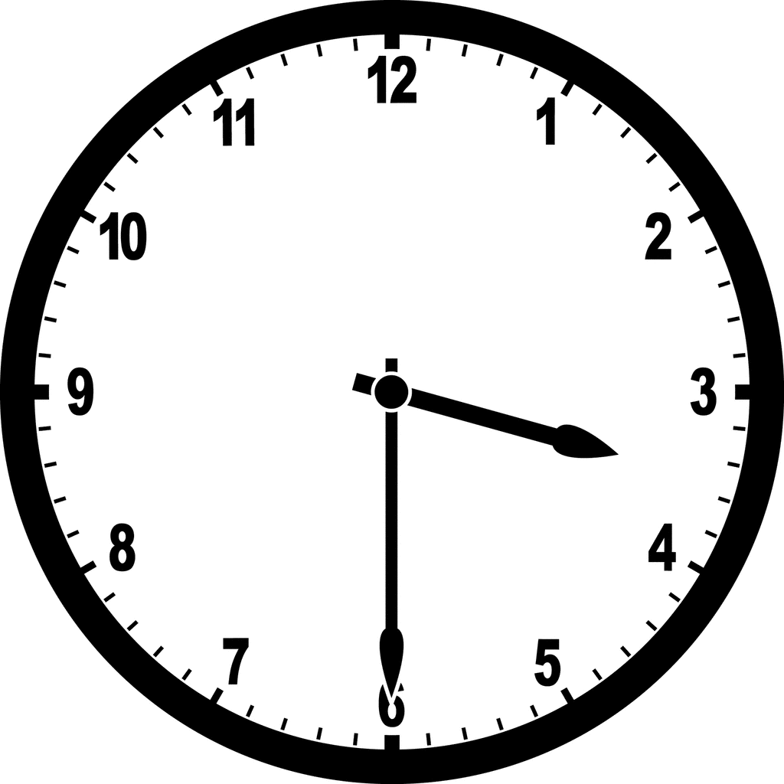
Rajah 7
Perjalanan itu biasanya mengambil masa 2 jam 45 minit. Jason berhenti untuk berehat selama 20 minit semasa perjalanannya.
Pada pukul berapakah dia sampai Alor Setar?

- 6:15 a.m.
- 6:15 p.m.
- 6:35 a.m.
- 6:35 p.m.

- Rajah 8 menunjukkan kedudukan empat buah kampung, Q, R, S dan T.
R
S
T
Q
30 km
Rajah 8
Jarak dari Q ke R ialah 12 km lebih panjang daripada jarak dari Q ke S. Jarak dari Q ke T ialah daripada jumlah jarak dari S ke R melalui Q. Hitung jarak, dalam km, dari Q ke T.

- 24
- 27
- 30
- 32

- Terdapat tiga gulung tali rafia di dalam sebuah kotak. Tali merah adalah sepanjang 12.8 m. Tali biru adalah 60 cm lebih pendek daripada tali merah. Tali hijau adalah 3.5 m lebih panjang daripada tali biru.
Berapakah jumlah panjang, dalam m, bagi ketiga-tiga gulung tali tersebut?

- 29.1
- 38.7
- 40.7
- 42.1

- Rajah 9 menunjukkan jisim setin biskut.
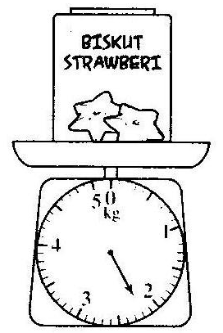
Rajah 9
Berapakah jisim, dalam kg, bagi tiga tin biskut yang serupa?

- 5.4
- 6.0
- 6.4
- 6.6

- Rajah 10 menunjukkan isipadu sebotol air.

1.8 l
Rajah 10
Sharifah menuang daripada air itu secara sama rata ke dalam 5 biji kole. Berapakah isipadu, dalam ml, air di dalam setiap kole?
- 120
- 200
- 250
- 280

- Jadual 4 menunjukkan bilangan periuk nasi yang dihasilkan selama empat minggu di sebuah kilang.
Minggu | Bilangan periuk nasi
1 | 15 608
2 | 18 712
3 | 17 826
4
Jadual 4
Min bilangan periuk nasi yang dihasilkan seminggu ialah 16 900. Cari bilangan periuk nasi yang dihasilkan dalam minggu 4.
- 15 354
- 15 454
- 16 354
- 16 450

- Rajah 11 terdiri daripada petak-petak segitiga sama sisi yang sama besar.

Rajah 11
Perimeter seluruh rajah ialah 36 cm. Berapakah perimeter, dalam cm, kawasan berlorek?
- 16
- 18
- 24
- 32

- Rajah 12 menunjukkan sebuah segiempat tepat, PQRS.
P
Q
S
T
R
22 cm
16 cm
5 cm
Rajah 12
Cari luas, dalam cm², kawasan berlorek.
- 124
- 136
- 156
- 176

- Rajah 13 menunjukkan tiga kuboid P, Q dan R.
2 cm
5 cm
5 cm
5 cm
5 cm
2 cm
P
Q
R
Rajah 13
Lebar setiap kuboid ialah 4 cm. Hitung jumlah isipadu, dalam cm³, ketiga-tiga kuboid itu.

- 180
- 240
- 280
- 300

- Carta pai dalam Rajah 14 menunjukkan peratusan murid daripada tahap berlainan menyertai satu lawatan sekolah.
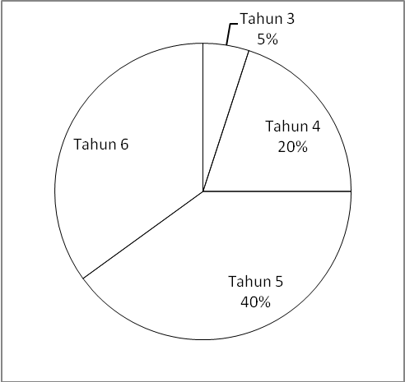
Rajah 14
Jumlah bilangan murid yang menyertai lawatan itu ialah 360.
Berapa orang murid Tahun 6 yang menyertai lawatan itu?

- 18
- 72
- 116
- 126

- Rajah 15 ialah sebuah carta palang yang menunjukkan markah Jeya dalam satu ujian bulanan.
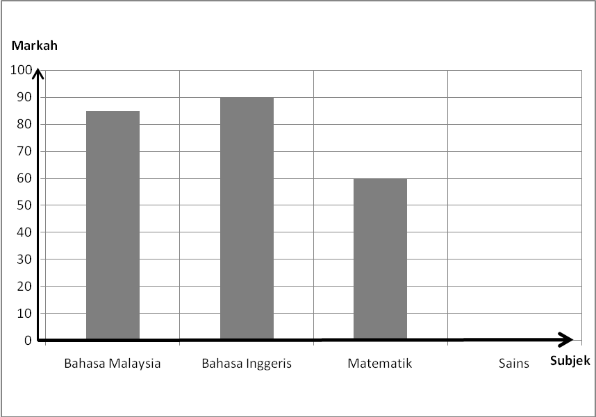
Rajah 15
Markah Sains adalah daripada markah Bahasa Inggeris. Antara berikut, pernyataan yang manakah adalah benar mengenai markah Sains?
- Lebih daripada markah Matematik
- daripada markah Bahasa Malaysia
- Sama dengan markah Matematik
- 20% kurang daripada markah Bahasa Malaysia

- Rajah 16 ialah sebuah piktograf yang menunjukkan bilangan bunga kertas yang dibuat oleh Mazni. Bilangan untuk hari Ahad tidak ditunjukkan.
Rabu | 
Khamis
Jumaat
Sabtu
Ahad
 | Mewakili 20 bunga kertas
Rajah 16
Bilangan bunga kertas yang dibuat pada hari Ahad adalah 40% daripada jumlah bilangan bunga kertas yang dibuat pada hari Jumaat dan Sabtu.
Hitung purata bilangan bunga kertas yang dibuat oleh Mazni dalam sehari bagi tempoh lima hari itu.

- 90
- 110
- 120
- 130

KERTAS SOALAN TAMAT

